Всё рассказанное здесь случилось задолго до того, как Маугли был изгнан из сионийской волчьей стаи, раньше, чем он отомстил Шер Хану, тигру, словом, и происходило в те дни, когда Балу учил его Закону Джунглей. Большой серьёзный бурый медведь радовался понятливости своего ученика, потому что молодые волки стараются узнать только ту часть Закона Джунглей, которая касается их собственной стаи и их племени, и убегают, едва заучив наизусть одну строфу из Стихотворения Охотников: «Ноги, ступающие бесшумно; глаза, видящие в темноте; уши, слышащие ветры в их приютах, и острые белые зубы, – вот отличительные черты наших братьев; исключаются только шакал Табаки и гиены, которых мы ненавидим». Маугли же был детёнышем человека, и потому ему приходилось узнавать больше.
Иногда чёрная пантера Багира приходила через джунгли посмотреть, как подвигаются дела у её любимца и, потирая голову о дерево, мурлыкала, пока Маугли отвечал Балу заданный ему на этот день урок. Мальчик взбирался на деревья почти так же хорошо, как плавал, а плавал почти так же хорошо, как бегал. Поэтому Балу, учитель Закона, преподавал ему Законы Леса и Законы Вод: объяснял, как отличать подгнившую ветвь от здоровой; как вежливо разговаривать с дикими пчёлами, проходя под их сотами, висящими на пятьдесят футов выше его головы; как извиниться перед нетопырём Мантом, потревожив его в полдень среди ветвей, или как предупреждать водяных змей в естественных лесных прудах, готовясь кинуться к ним в воду. Никто из населения джунглей не любит, чтобы его тревожили, и все готовы броситься на незваного гостя. Узнал Маугли и Охотничий Крик Пришельцев. В том случае, когда охотник преследует дичь не на своей территории, этот призыв следует громко повторять, пока не услышишь на него ответа. В переводе он значит: «Позвольте мне охотиться здесь, потому что я голоден»; отвечают же на него так: «В таком случае охоться ради пищи, но не для удовольствия».
Всё это должно вам показать, до чего многое Маугли приходилось заучивать наизусть, и, повторяя одно и то же больше ста раз, он очень уставал. Однако, как Балу сказал Багире в тот день, когда Маугли был побит и, рассерженный, убежал от него:
– Человеческий детёныш и есть человеческий детёныш, а потому он должен знать весь Закон Джунглей.
– Но подумай, какой он маленький, – возразила чёрная пантера, которая, конечно, избаловала бы мальчика, если бы Балу не мешал ей. – Как все эти слова могут умещаться в его маленькой голове?
– Разве в джунглях есть что-нибудь настолько маленькое, чтобы звери его не трогали? Нет. Вот потому-то я и учу детёныша; потому-то я и бью его, правда, очень нежно, когда он забывает мои слова.
– Нежно! Что ты знаешь о нежности, Железные Лапы? – проворчала Багира. – Сегодня у него всё лицо разбито из-за твоей… нежности. Гр!
– Пусть лучше я, любящий детёныша, покрою его ссадинами с головы до ног, чем он, по невежеству, попадёт в беду, – с жаром ответил бурый медведь. – Теперь я учу его Великим Словам Джунглей, которые послужат для него защитой среди населения – птиц, змей и всех существ, охотящихся на четырёх ногах, помимо его собственной стаи. Если только детёныш запомнит слова, он получит возможность требовать покровительства от всех созданий, живущих в джунглях. Разве ради этого не стоило слегка побить его?
– Пожалуй; только смотри, не убей детёныша. Он же не древесный пень для оттачивания твоих тупых когтей. Но, что это за Великие Слова? Конечно, гораздо вероятнее, что я окажу кому-нибудь помощь, нежели попрошу её, – сказала Багира, вытянув одну из своих передних лап и любуясь как бы изваянными резцом когтями синевато-стального цвета, которые украшали её пальцы. – А всё же мне хотелось бы узнать эти слова.
– Я позову Маугли, и он скажет их тебе… если захочет. Иди сюда, Маленький Брат!
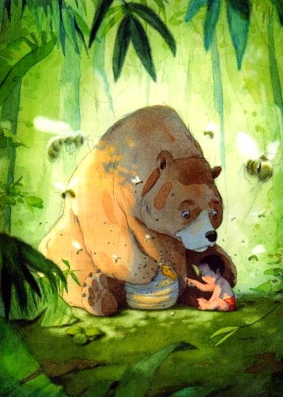
– У меня в голове шумит, как в дупле с пчелиным роем, – послышался мрачный голосок над их головами; Маугли скользнул по стволу дерева и, ступив на землю, рассерженный и негодующий, прибавил: – Я пришёл для тебя, Багира, а совсем не для тебя, жирный, старый Балу.
– Мне это всё равно, – ответил Балу, хотя он был обижен и огорчён. – В таком случае, скажи Багире Великие Слова Джунглей, которым я учил тебя сегодня.
– Великие Слова какого народа? – спросил Маугли, довольный возможностью показать свою учёность. – В джунглях много наречий, я знаю их все.
– Ты знаешь далеко не все. Видишь, о Багира, они никогда не благодарят своего учителя. Ни один волчонок не возвращался, чтобы поблагодарить старого Балу за его уроки. Ну, ты, великий учёный, скажи Слова Народа Охотников.
– Мы одной крови, вы и я, – сказал Маугли, с акцентом медведя, как это делают все Охотники.
– Хорошо. Теперь Великие Слова Птиц.
Маугли повторил ту же фразу, закончив её свистом коршуна.
– Теперь Слова змей, – сказала Багира.
В ответ послышалось совершенно неописуемое шипение; потом Маугли брыкнул ногами, захлопал в ладоши, всё в виде одобрения себе и прыгнул на спину Багиры. Тут он уселся, свесив ноги в одну сторону, барабаня пятками по блестящей шкуре пантеры и строя самые ужасные гримасы бурому медведю:
– Так, так; из-за этого стоило получить несколько синяков, – нежно проговорил медведь. – Когда-нибудь ты вспомнишь меня.
После этого Балу повернулся в сторону и сказал Багире, что он упросил Хати, дикого слона, который знает все подобные вещи, сказать ему Великие Слова; что Хати отвёл Маугли к болоту, чтобы услышать Змеиные Слова от водяной змеи, так как Балу не мог их произнести, и прибавил, что теперь человеческий детёныш защищён от всех случайностей в джунглях, потому что ни змея, ни птица или четвероногое животное не посмеют сделать ему вреда.
– Ему некого бояться, – в заключение сказал Балу, с гордостью похлопывая себя по огромному пушистому брюшку.
– Кроме его собственного племени, – сказала про себя Багира, и вслух прибавила, обращаясь к Маугли: – Пожалей мои рёбра, Маленький Брат. Что это за танцы взад и вперёд?
Маугли старался обратить на себя внимание Багиры, дёргая её за шерсть на плече и колотя её ногами. Когда пантера и медведь стали его слушать, он закричал во весь голос:
– Таким образом, у меня будет собственная стая, и я стану весь день водить их между ветвями.
– Это ещё что за новое безумие, маленький сновидец? – спросила Багира.
– И я буду бросать ветки и грязь в старого Балу, – продолжал Маугли. – Они обещали мне это. А?
– Вуф, – громадная лапа Балу сбросила Маугли со спины Багиры, и мальчик, лежавший теперь между его огромными передними лапами, понял, что медведь сердится.
– Маугли, – сказал Балу, – ты разговаривал с Бандар-логом, с Обезьяньим Народом?
Маугли посмотрел на Багиру, желая видеть, не сердится ли также и пантера: её глаза были жёстки, как яшмовые камни.
– Ты был с серыми обезьянами, с существами без Закона, с поедателями всякой дряни. Это великий позор.
– Когда Балу ударил меня по голове, – сказал Маугли (он всё ещё лежал на спине), – я убежал; с деревьев соскочили серые обезьяны и пожалели меня. Никому больше не было до меня дела. – И мальчик слегка втянул ноздрями воздух.
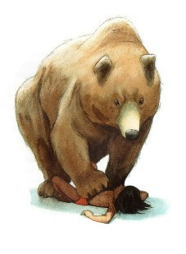
– Жалость Обезьяньего Народа! – Балу фыркнул. – Молчание горного потока! Прохлада летнего солнца! А что дальше, человеческий детёныш?
– Потом… Потом обезьяны дали мне орехов и разных вкусных вещей и… и… отнесли меня на вершины деревьев, а там сказали, что по крови я их брат, что я отличаюсь от обезьян только отсутствием хвоста и что со временем я сделаюсь их вожаком.
– У них не бывает вожаков, – сказала Багира. – Они лгут и всегда лгали.
– Они обходились со мной очень ласково и звали меня опять к ним. Почему меня никогда не водили к Обезьяньему Народу? Серые обезьяны стоят, как я, на задних лапах, не дерутся жёсткими лапами, а играют целый день. Пустите меня на деревья. Злой Балу, пусти меня наверх. Я опять поиграю с ними.
– Послушай, детёныш человека, – сказал медведь, и его голос прогремел, точно раскат грома в знойную ночь. – Я учил тебя Закону Джунглей, касающемуся всего нашего населения за исключением Обезьяньего Народа, живущего среди ветвей. У них нет закона. Обезьяны – отверженные. У них нет собственного наречия; они пользуются украденными словами, которые подслушивают, когда подглядывают за нами, прячась в ветвях. У них не наши обычаи. Они живут без вожаков. У них нет памяти. Они хвастаются, болтают, уверяют, будто они великий народ, готовый совершать великие дела в джунглях, но падает орех, им делается смешно, и они всё забывают. Мы, жители джунглей, не имеем с ними дела; не пьём там, где пьют обезьяны; не двигаемся по их дорогам; не охотимся там, где они охотятся; не умираем, где умирают они. Слыхал ли ты, чтобы я когда-нибудь до сегодняшнего дня говорил о Бандар-логе?
– Нет, – шёпотом произнёс Маугли, потому что теперь, когда Балу перестал говорить, в лесу стало тихо.
– Народ джунглей изгнал их из своей памяти и не берёт в рот их мяса. Обезьян очень много; они злы, грязны, не имеют стыда, и если у них есть какое-нибудь определённое желание, то именно стремление, чтобы в джунглях заметили их. Но мы не обращаем на них внимания, даже когда они бросают нам на голову грязь и орехи.
Едва медведь договорил, как с деревьев посыпался град орехов и обломков веток; послышался кашель, вой; и там, наверху, между тонкими ветвями, почувствовались гневные прыжки.
– Для населения джунглей обезьяны – народ отверженный. Помни это.
– Отверженный, – сказала Багира, – тем не менее, мне кажется, ты, Балу, должен был предупредить его.
– Предупредить? Я? Мог ли я угадать, что он станет возиться с такой грязью? Бандар-лог! Фу!
На их головы снова посыпался град из орехов и веток, и медведь с пантерой убежали, взяв с собой Маугли. Балу сказал правду. Обезьяны живут на вершинах деревьев, и так как обитатели лесов редко смотрят вверх, они редко сталкиваются с Бандар-логом. Зато при виде больного волка, раненого тигра или медведя, обезьяны сходят на землю, мучат их ради забавы; в надежде обратить на себя внимание зверей они постоянно кидают в них ветки и орехи. Кроме того, они воют, выкрикивают бессмысленные песни, приглашают Народ Джунглей взобраться к ним и вступить с ними в бой; или без всякого повода затевают между собой ожесточённые драки и бросают мёртвых обезьян туда, где население зарослей может увидать эти трупы. Они все собираются избрать себе вожака, составить собственные законы, придумать собственные обычаи, но никогда не выполняют задуманного, потому что их памяти не хватает до следующего дня. В оправдание себе обезьяны сочинили поговорку: «То, о чём Бандар-лог думает теперь, джунгли подумают позже», и это сильно ободряет их. Ни один из зверей не может добраться до Бандар-лога; с другой стороны, никто из зверей не желает замечать этого племени; вот потому-то обезьянам и было так приятно, когда Маугли пришёл играть с ними, а Балу рассердился.
У обезьян не было какого-либо определённого намерения (Бандар-лог вообще никогда не имеет намерений), однако в голове одной из обезьян явилась, как ей показалось, блестящая мысль, и она сказала остальным, что им было бы полезно держать у себя Маугли, потому что он умел свивать ветки для защиты от ветра, и если бы они поймали его, он, вероятно, научил бы и их своему искусству. Понятно, Маугли, сын дровосека, унаследовал от своего отца множество инстинктов; между прочим, строил хижинки из хвороста, не думая о том, почему он делает это. Наблюдая за ним с деревьев, Бандар-лог находил эту игру удивительной. Теперь, как говорили обезьяны, у них действительно появится вожак, и они сделаются самым мудрым народом в джунглях, таким мудрым, что все остальные будут замечать их и завидовать им. Они побежали вслед за Балу, Багирой и Маугли, и держались совершенно тихо до времени полуденного отдыха, когда пристыженный Маугли заснул между пантерой и медведем, решив больше не иметь дела с Обезьяньим Народом.
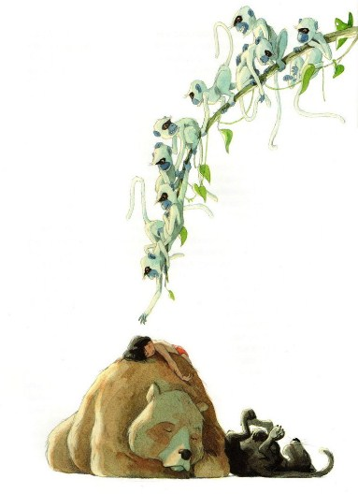
Следующее, что он впоследствии помнил, было прикосновение жёстких, сильных маленьких рук, схвативших его за плечи и за ноги; потом – удары веток по лицу. Через несколько мгновений мальчик уже смотрел вниз, в просветы между качающимися ветвями. В ту же секунду Балу пробудил джунгли своим громким глубоким голосом, а Багира, показывая все свои зубы, поднялась на дерево. Обезьяны завыли от восторга, взбираясь на верхние ветки, куда пантера не могла кинуться за ними, и закричали:
– Она заметила нас? Багира заметила нас! Всё население джунглей восхищается нашей ловкостью и нашей хитростью!
Началось бегство, а бегства Обезьяньего Народа по вершинам деревьев никто не может описать. У них есть определённые дороги, перекрёстки, подъёмы и спуски, все на высоте от пятидесяти до семидесяти или ста футов над землёй, и они могут двигаться по этим тропам, в случае нужды, даже ночью. Две самые сильные обезьяны схватили Маугли под мышки и вместе с ним понеслись с одного дерева на другое, делая прыжки в двадцать футов. Без него они могли бы бежать вдвое быстрее; тяжесть мальчика замедляла их движение.
Хотя у Маугли кружилась голова, он невольно наслаждался этой дикой скачкой, однако, видя землю так далеко под собой, он очень боялся, а страшные толчки в конце каждого полёта через воздушные бездны заставляли его сердце замирать. Провожатые мальчика иногда поднимались с ним на вершину дерева до того высоко, что он чувствовал, как самые верхние ветви с треском сгибались под ними, потом с криком, похожим на кашель, и с гуканьем снова бросались вниз, хватались передними или задними лапами за более низкие суки следующего дерева и снова двигались вверх. Иногда Маугли видел много миль зелёных зарослей, как человек с вершины мачты осматривает многие мили окружающего его моря; но после этого ветки и листья хлестали Маугли по лицу, и он вместе со своими двумя спутниками снова приближался почти к самой земле. Таким образом, прыгая, ломая ветви, с цоканьем и воем племя Бандар-лог неслось по дорогам, тянувшимся через вершины деревьев, и увлекало с собою своего пленника, Маугли.
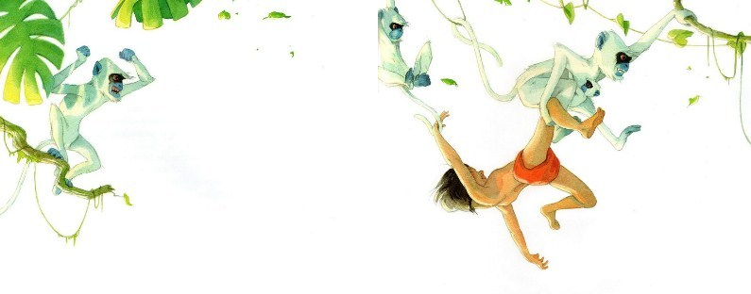
Сперва он боялся, что обезьяны кинут его вниз; потом рассердился, однако благоразумно не боролся; наконец, начал рассуждать. Прежде всего ему следовало дать о себе знать Балу и Багире. Он знал, что благодаря быстроте бега обезьян его друзья останутся далеко позади. Смотреть вниз не стоило; ведь он мог видеть только верхние части ветвей, а потому мальчик поднял взгляд к небу и далеко в лазури разглядел коршуна Ранна, который то неподвижно висел в воздухе, то описывал круги, наблюдая за джунглями в надежде заметить какое-нибудь близкое к смерти создание. Ранн понял, что обезьяны несут что-то и спустился на несколько сотен ярдов, желая узнать, годна ли их ноша для еды. Увидев, что обезьяны тащили Маугли на вершину дерева, он засвистел от изумления и в ту же секунду услышал призыв: «Мы одной крови, ты и я». Волны ветвей сомкнулись над мальчиком, но Ранн повис над следующим деревом как раз вовремя, чтобы увидать вынырнувшее чёрное личико.
– Заметь мой путь, – закричал Маугли. – Скажи обо мне Балу из сионийской стаи и Багире со Скалы Совета!
– От чьего имени, брат? – Ранн до сих пор никогда не видел Маугли, хотя, конечно, слышал о нём.
– Я Маугли-лягушка. Меня зовут человеческим детёнышем… Заметь мой пу-у-уть!
Мальчик выкрикнул последние слова в то мгновение, когда его подбросили в воздух, но Ранн кивнул головой и стал подниматься вверх, пока не превратился в пылинку. На этой высоте он парил, наблюдая глазами, зоркими, как телескоп, за тем, как качались верхушки деревьев там, где проносился эскорт Маугли.
– Они не уйдут далеко, – посмеиваясь сказал коршун. – Они никогда не делают того, что решили. Бандар-лог вечно бросается на новое. Если только я способен предвидеть события, обезьяны навлекли на себя неприятности, потому что Балу не слабое существо, и, насколько мне известно, Багира умеет убивать не только оленей.
Ранн покачивался на крыльях и ждал.
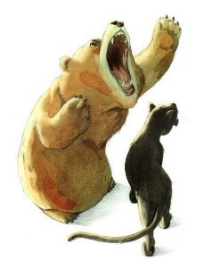
Между тем Балу и Багира не помнили себя от гнева и печали. Багира взобралась так высоко на дерево, как никогда прежде, но тонкие ветви сломались под её тяжестью, и она соскользнула на землю с полными коры когтями.
– Почему ты не предостерёг человеческого детёныша? – прогремела она бедному Балу, который пустился бежать неуклюжей рысью в надежде догнать обезьян. – Стоило бить его до полусмерти, если ты не предупреждал его!
– Скорее, скорее! Мы… Мы ещё можем нагнать их, – задыхаясь проговорил Балу.
– Таким-то шагом? Этот бег не утомил бы даже раненой коровы. Учитель Закона, избиватель детёнышей, если ты прокачаешься так с милю, ты лопнешь. Садись и думай. Придумай план. Незачем гнаться. Если мы слишком близко подойдём к ним, они ещё, пожалуй, бросят его.
– Эррула! Ву! Если обезьянам надоело тащить детёныша, они уже бросили его. Кто может верить Бандар-логу? Брось мёртвых нетопырей на мою голову! Дай мне глодать почерневшие кости! Катай меня в сотах диких пчёл, чтобы они до смерти искусали меня, и похорони моё тело вместе с гиеной, потому что я самый несчастный медведь в мире! Эрорулала! Вахуа! О, Маугли, Маугли! Зачем я ломал тебе голову, а не предостерёг тебя от Обезьяньего Народа? Может быть, я выбил из его ума заданный ему на сегодня урок, и он останется в джунглях один, позабыв Великие Слова!
Балу прижал лапы к ушам и со стоном покачивался взад и вперёд.
– Во всяком случае, некоторое время тому назад он правильно сказал мне их, – нетерпеливо заметила Багира. – Балу, у тебя нет ни памяти, ни чувства собственного достоинства. Что подумали бы джунгли, если бы я, чёрная пантера, свернулась, как дикобраз Икки, и принялась выть?
– Какое мне дело до того, что обо мне думают в джунглях? Может быть, он уже умер.
– Если только обезьяны не бросят его ради потехи или не убьют из лености, я не опасаюсь за человеческого детёныша. Он умён, хорошо обучен, главное же, все в джунглях боятся его глаз. Однако (и это очень дурно) он во власти Бандар-лога, а это племя не страшится никого из нас, так как оно живёт на деревьях. – Багира задумчиво полизала одну из своих передних лап.
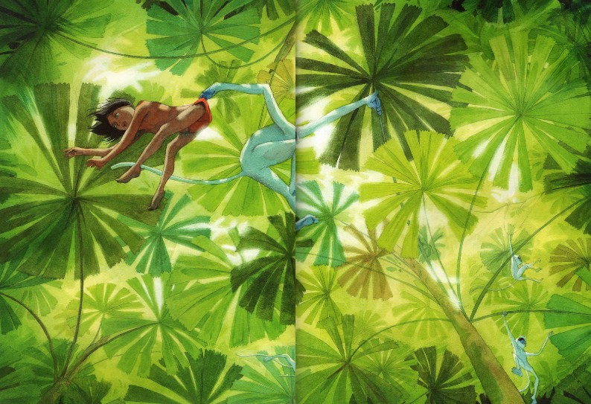
– Как я глуп! О, толстый, бурый, вырывающий корни, дурак! – внезапно распрямляясь, сказал Балу. – Правду говорит дикий слон Хати: «На каждого свой страх». Бандар-лог боится питона скал Каа. Он не хуже их поднимается на деревья и ночью крадёт молодых обезьян. При звуке его имени, хотя бы произнесённом шёпотом, у них холодеют хвосты. Идём к Каа.
– Ну что он сделает для нас? Он безногий, значит, не принадлежит к нашему племени, и у него такие дурные глаза, – сказала Багира.
– Он очень стар и очень хитёр, главное же, постоянно голоден, – ответил Балу. – Обещай дать ему несколько коз.
– Насытившийся Каа спит целый месяц. Может быть, питон и теперь спит, но даже если и не спит, так он, пожалуй, сам захочет убить для себя козу. – Плохо знавшая Каа Багира, понятно, сомневалась.
– В таком случае, мы с тобой, старая охотница, заставим его послушаться нас.
Тут Балу потёрся своим побелевшим бурым плечом о пантеру, и они вместе отправились отыскивать Каа, питона скал.
Они застали его на скалистой, нагретой солнцем, площадке; растянувшись, он любовался своей прекрасной новой кожей. Последние десять дней питон провёл в уединении, так как менял кожу и теперь был великолепен. Каа вытягивал свою огромную голову с тупым носом, изгибал своё тридцатифутовое тело, свивался в фантастические узлы и кольца, в то же время облизывая губы при мысли о будущем обеде.
– Он ещё не ел, – сказал Балу и, увидав красивую, покрытую прекрасными коричневыми пятнами новую жёлтую одежду змеи, проворчал: – Осторожнее, Багира. После перемены кожи он подслеповат и спешит наносить удары.
Каа не был ядовит; он даже презирал ядовитых змей, считая их трусами; вся сила питона зависела от его величины, и когда он охватывал своими огромными кольцами какое-нибудь создание, для того наступал конец.
– Хорошей охоты, – закричал Балу, оседая на задние лапы.
Как все змеи этого рода, Каа был глуховат: он не сразу услышал приветствие медведя и на всякий случай свернулся, опустив голову.
– Хорошей охоты всем нам, – ответил питон. – Ого, Балу, что ты здесь делаешь? Хорошей охоты, Багира! По крайней мере, одному из нас нужна пища. Слышно ли что-нибудь о дичи поблизости? Нет ли молодого оленёнка или хотя бы молодого козла? Внутри меня пусто, как в сухом колодце.
– Мы охотимся, – небрежно заметил Балу. Медведь знал, что Каа не следует торопить: он слишком велик.
– Позвольте мне отправиться с вами, – сказал Каа. – Одной добычей больше или меньше, не важно для тебя, Багира, или для тебя, Балу. Мне же приходится несколько дней подряд караулить на лесной тропинке или целую ночь подниматься то на одно, то на другое дерево, ради возможности поймать молодую обезьяну. Пшшшш! Теперь уже не такие ветки как во времена моей юности. Все погнившие, сухие!
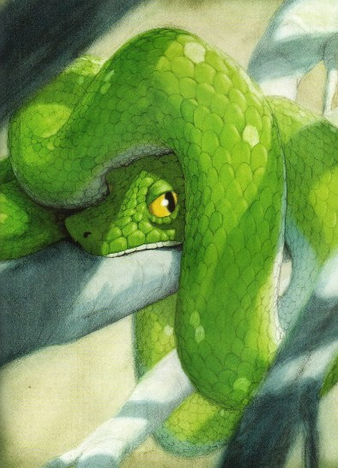
– Может быть, это зависит от твоей тяжести, – сказал Балу.
– Да, я длинен, достаточно длинен, – с оттенком гордости ответил Каа. – Однако молодые деревья действительно хрупки, ломки. Недавно на охоте я чуть не упал; да, чуть не упал, скользя вниз и не обвив достаточно крепко хвостом дерево; этот шум разбудил обезьян, и они стали бранить меня самыми скверными словами.
– Безногий, жёлтый дождевой червь, – прошептала Багира, как бы стараясь вспомнить что-то.
– Сссс! Они называли меня так? – спросил Каа.
– Во время прошлой луны обезьяны кричали нам что-то в этом роде, но ведь мы не замечаем их. Пусть они говорят, что им угодно, даже будто ты потерял все зубы и боишься каждого существа крупнее козлёнка, так как (Бандар-лог совершенно бессовестное племя!) тебя устрашают рога козла, – сладким голосом заметила Багира.
Надо сказать, что змея, в особенности осторожный старый питон, редко выказывает гнев; тем не менее Балу и Багира заметили, что глотательные мышцы по обеим сторонам горла Каа сморщились и вздулись.
– Обезьяны переменили место своей стоянки, – спокойно сказал питон. – Когда сегодня я выполз на солнце, до меня донеслось их гуканье в вершинах деревьев.
– Теперь мы идём вслед за Бандар-логом, – проговорил Балу, но слова застряли у него в горле; ведь он не помнил, чтобы кто-нибудь в джунглях сознавался, что его интересуют поступки обезьян.
– Без сомнения, немаловажное обстоятельство заставляет двоих таких охотников – вожаков у себя в джунглях – идти по следу Бандар-лога, – вежливо ответил Каа, весь надуваясь от любопытства.
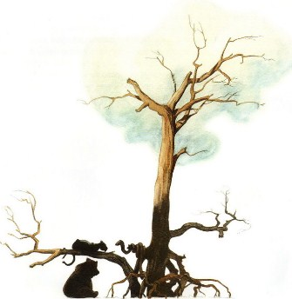
– В сущности, – начал Балу, – я просто старый, порой очень неумный, преподаватель Закона сионийским волчатам, а Багира…
– Багира и есть Багира, – перебила его чёрная пантера, и, щёлкнув зубами, закрыла рот; она считала смирение вещью ненужной.
– Вот в чём дело, Каа. Эти воры орехов и подбиратели пальмовых листьев украли нашего человеческого детёныша, о котором ты, вероятно, слышал.
– Икки (длинные иглы на его спине делают это существо самонадеянным) болтал, будто человек был принят в волчью стаю, но я не поверил ему. Икки вечно повторяет то, о чём он слышал вполуха, и повторяет очень плохо.
– Но он сказал правду. Никогда в мире не было такого человеческого детёныша, – проговорил Балу. – Он самый лучший, самый умный, самый смелый из человеческих детёнышей; это мой ученик, который прославит имя Балу во всех джунглях; кроме того, я… мы… любим его, Каа.
– Тсс! Тсс! – сказал Каа, покачивая головой из стороны в сторону. – Я тоже когда-то знал, что значит любовь. Я мог бы рассказать вам историю, которую…
– Которую мы хорошо оценим, только когда, сытые, будем отдыхать в светлую ночь, слушая тебя, – быстро перебила его Багира. – Теперь же наш человеческий детёныш в руках Бандар-лога, а мы знаем, что Обезьяний Народ боится одного Каа.
– Они боятся одного меня. И вполне основательно, – произнёс Каа. – Глупые, болтающие тщеславные создания, тщеславные, глупые, болтающие – вот каковы эти обезьяны! Но человеческому существу плохо в их руках. Им надоедают подобранные ими орехи, и они швыряют их на землю. Они шесть часов таскают ветку, намереваясь с её помощью совершить великие дела, потом ломают её пополам. Нельзя позавидовать этому человеческому существу. И обезьяны назвали меня жёлтой рыбой? Ведь так?
– Червём, червём, дождевым червяком, – сказала Багира, – и говорили про тебя ещё многое, что мне стыдно повторять.
– Следует научить обезьян хорошо отзываться о их господине. Ээээ-ссш! Поможем им собрать их блуждающие воспоминания. Ну а куда убежали они с детёнышем?
– Это известно только джунглям. Кажется, в сторону заката солнца, – сказал Балу. – Мы думали, что ты знаешь, Каа.
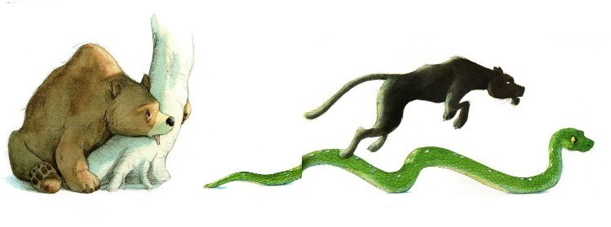
– Я? Каким образом? Я беру их, когда они попадаются на моей дороге, но не охочусь на Бандар-лога, или на лягушек, или на зелёную пену в водяных ямах.
– Вверх, вверх! Вверх, вверх! Хилло! Илло! Илло! Смотри вверх, Балу из сионийской волчьей стаи!
Балу поднял голову, чтобы посмотреть, откуда звучал голос. В воздухе парил коршун Раин; он парил, опускаясь вниз, и солнце блестело на его крыльях. Подходило время, в которое Ранн устраивался на ночлег; он осмотрел все джунгли, отыскивая медведя, но не разглядел его в густой листве.
– Что там? – спросил Балу.
– Я видел Маугли среди обезьян. Он просил меня сказать тебе об этом. Я следил. Они увели его за реку, в город обезьян, в Холодные Логовища. Может быть, они останутся там на ночь, пробудут десять ночей или только часть ночи. Я просил летучих мышей наблюдать за ними в тёмное время. Я исполнил данное мне поручение. Хорошей охоты всем вам, там внизу!
– Полный зоб и глубокий сон тебе, Ранн! – крикнула Багира. – Во время моей следующей охоты я не забуду о тебе и отложу голову для одного тебя, о лучший из коршунов.
– Полно, полно. Мальчик сказал Великие Слова Птиц, да ещё в то время, когда его тащили через деревья.
– Слова были крепко вбиты в его голову, – заметила Багира. – Но я горжусь им. А теперь мы должны отправиться к Холодным Логовищам.
Все они знали, где помещалось это место, но немногие из обитателей джунглей заходили туда, потому что Холодными Логовищами звери называли древний, покинутый город, затерянный и погребённый в зарослях, а дикие создания редко селятся там, где прежде жили люди. Это делает кабан, охотничьи же племена – нет. Кроме того, в Холодных Логовищах жили обезьяны (если можно было сказать, что они жили где-нибудь), и потому уважающие себя животные заглядывали в развалины только во время засухи, когда в полуразрушенных водоёмах и желобах старинного города ещё сохранялось немного воды.
– Туда придётся идти половину ночи, – сказала Багира, и Балу стал очень серьёзен.
– Я побегу, как можно быстрее, – тревожно сказал он.
– Мы не можем ждать тебя. Спеши за нами, Балу. Нам с Каа придётся спешить.
– Есть у меня ноги или нет их, я не отстану от тебя, Багира, несмотря на все твои четыре лапы, – сухо заметил Каа.
Балу спешил, но задыхался, и ему скоро пришлось сесть на землю; его спутники предоставили ему возможность догонять их, и Багира быстрыми лёгкими скачками пантеры двинулась вперёд. Каа ничего не говорил, но как ни старалась опередить его Багира, огромный питон скал не отставал от неё. Когда перед ними оказался горный поток, Багира выиграла несколько ярдов, так как перескочила через него, питон же поплыл, выставив из воды голову и фута два шеи. Зато на ровной местности он поравнялся с чёрной пантерой.
– Клянусь сломанным замком, освободившим меня, – сказала Багира, когда на землю спустился полумрак, – ты двигаешься быстро.
– Я голоден, – ответил Каа. – Кроме того, они назвали меня пятнистой лягушкой.
– Червём, дождевым червём, да ещё жёлтым.
– Это одно и то же. Вперёд! – И Каа, казалось, струился по земле; своими неподвижными глазами он отыскивал кратчайший путь и направлялся по нему.
А в Холодных Логовищах обезьяны совсем не думали о друзьях Маугли. Они принесли мальчика в затерянный город и временно были очень довольны собой. Маугли никогда ещё не видывал индусских городов и, хотя перед ним громоздились развалины, Холодные Логовища показались ему изумительными и великолепными. Когда-то, очень давно, король построил город на холме. Можно было видеть остатки каменных дорог, которые вели к разрушенным воротам, где последние обломки дощатых створок ещё висели на изношенных, заржавленных петлях. В стены корнями вросли деревья; укрепления расшатались и обвалились; из окон стенных башен косматыми прядями свешивались густые лианы.
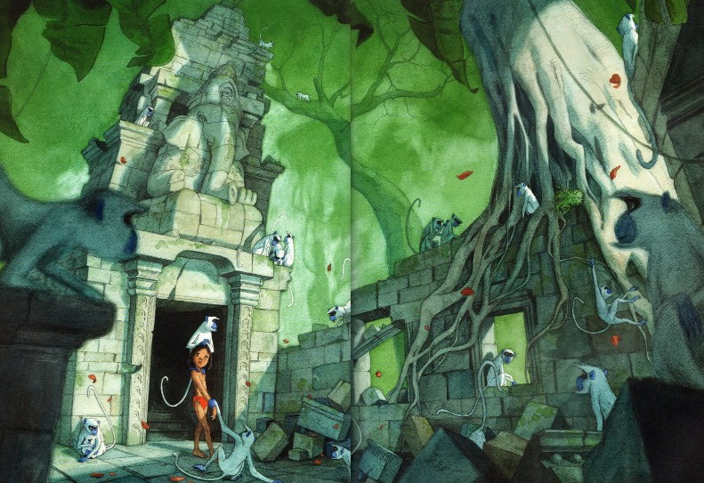
Холм увенчивал большой, лишённый крыши дворец; мрамор, выстилавший его дворы и фонтаны треснул, покрылся красными и зелёными пятнами; даже гранитные плиты, устилавшие тот двор, где прежде жили королевские слоны, раздвинулись и приподнялись, благодаря пробившейся между ними траве и там и сям выросшим молодым деревьям. Из дворца можно было видеть ряды домов без крыш, которые придавали городу вид опустошённых сотов, полных чёрных теней; бесформенную каменную глыбу – остатки идола, на той площади, где пересекались четыре дороги; углубления и ямы на углах улиц, там, где прежде помещались общественные колодцы и разрушившиеся купола храмов с дикими фиговыми деревьями, зеленеющими по их краям. Обезьяны называли это место своим городом и выказывали притворное презрение к населению джунглей за то, что оно жило в лесу. А между тем они не знали назначения строений и не умели пользоваться ими. Обезьяны часто садились кружками в зале совета короля, чесались, отыскивая блох, и притворялись людьми. Иногда же то вбегали в дома без крыш, то выбегали из них, складывали куда-нибудь в угол куски штукатурки и старые кирпичи, тотчас же забывали, куда спрятали их, дрались и кричали во время схваток, внезапно затевали игры, носясь вверх и вниз по террасам королевского сада, раскачивали там кусты роз и апельсиновые деревья, забавляясь тем, как с них падают цветы и плоды. Они исследовали все проходы, все тёмные коридоры дворца, многие сотни его маленьких затенённых комнат, но не помнили, что видели, чего нет. Так по двое и поодиночке или толпами обезьяны шатались, постоянно уверяя друг друга, что они держатся совершенно как люди. Они пили в водоёмах, мутили воду и дрались из-за этого, но сейчас же все неслись куда-нибудь толпой, крича: «В джунглях нет никого такого умного, ловкого, сильного и благородного, как Бандар-лог!» И всё начиналось сызнова, пока им не надоедал город, и они возвращались на вершины деревьев в надежде, что население джунглей заметит их.
Воспитанному в правилах Закона Джунглей Маугли этот образ жизни не нравился, и он не понимал его. Обезьяны притащили его в Холодные Логовища к вечеру, но не легли спать, как сделал бы мальчик после долгого пути; напротив, взяв друг друга за руки, они принялись танцевать и петь свои нелепые песни. Одна из обезьян произнесла речь, сказав своим товарищам, что со дня плена Маугли начнётся новая история Бандар-лога, так как человеческий детёныш научит их свивать между собой ветки и тростники для защиты от дождя и холода. Маугли собрал несколько лиан и принялся продевать их одну через другую, обезьяны попробовали подражать ему, но через несколько минут им это надоело; они принялись дёргать своих друзей за хвосты, или, кашляя, прыгать вверх и вниз.
– Я голоден, – сказал Маугли, – и не знаю этой части джунглей. Покормите меня или позвольте отправиться на охоту.
Обезьян двадцать-тридцать кинулось в разные стороны, чтобы принести ему орехов или дикого имбиря, но по дороге затеяли драку, и скоро решили, что возвращаться с остатками плодов не стоит. Маугли не только был голоден, он ещё сердился и чувствовал огорчение. Наконец, мальчик пошёл бродить по опустевшему городу, время от времени громко выкрикивая Охотничий Зов Пришельцев. Никто ему не ответил, и он понял, что попал в очень опасное место. «Всё, что говорил Балу о Бандар-логе, – правда, – подумал Маугли. – У них нет ни закона, ни охотничьего призыва, ни вожаков, нет ничего, кроме глупых слов и маленьких, щиплющих, воровских рук. Если я умру здесь с голоду и буду убит, это случится по моей вине. Однако мне следует постараться вернуться в мои родные джунгли. Конечно, Балу прибьёт меня, но это лучше глупой ловли розовых лепестков среди Бандар-лога».
Едва Маугли дошёл до городской стены, как обезьяны потащили его обратно, твердя ему, что он не знает, какое счастье выпало на его долю. И они щипали его, чтобы он выказал им благодарность. Маугли крепко сжал губы и, ничего не говоря, шёл вместе с кричащими обезьянами на террасу, которая была выше наполовину наполненных дождевой водой резервуаров из красного песчаника. Посередине террасы стояла белая мраморная беседка, выстроенная для принцесс, умерших за сто лет перед тем. Половина куполообразной крыши красного строения обвалилась внутрь его и засыпала подземный коридор, по которому принцессы, бывало, проходили из дворца в беседку; стены её были сделаны из мраморных плит, прелестных молочно-белых резных панелей, в которые были вкраплены куски агата, корналина, яшмы и ляпис-лазури; когда из-за холма вставала луна, её лучи светили сквозь кружевную резьбу, и на землю ложились тени, похожие на чёрную бархатную вышивку. Как ни был огорчён и голоден Маугли, как ни было ему грустно, он невольно засмеялся, когда сразу двадцать обезьян принялось рассказывать ему, до чего они мудры, сильны и кротки, и как безумен он, желая расстаться с ними. «Мы велики. Мы свободны. Мы изумительны. Мы самое изумительное племя во всех джунглях, – кричали они. – Ты впервые слышишь о нас и можешь передать наши слова населению джунглей, чтобы оно в будущем замечало нас, а потому мы сообщим тебе всё о таких удивительных и превосходных существах, как мы». Маугли не возражал; сотни обезьян собрались на террасе, чтобы слушать своих же товарок, воспевавших хвалы Бандар-логу; когда ораторша умолкала, желая перевести дыхание, все остальные обезьяны кричали: «Это правда; мы все говорили то же самое». Маугли утвердительно кивал головой, мигал и говорил: «Да», – в ответ на их вопросы, чувствуя головокружение от шума. «Вероятно, шакал Табаки перекусал их всех, – думал он, – и теперь они все сошли с ума. Конечно, „дивани“, безумие овладело ими. Разве они никогда не спят? Вот подходит облако; оно закроет луну. Если бы эта тучка оказалась достаточно велика, я мог бы попытаться убежать в темноте. Но я так устал».
За тем же облаком наблюдали два друга мальчика, скрываясь во рве под городской стеной; Багира и Каа хорошо знали, как опасен Обезьяний Народ, когда он нападает большой толпой, и не хотели подвергать себя риску. Бандар-лог вступает в драку только в том случае, если на одного врага приходится по сотне обезьян, и немногие из жителей джунглей решаются на такую борьбу.
– Я отправлюсь к западной стене, – прошипел Каа, – и быстро спущусь; покатая местность поможет мне. Обезьяны не кинутся сотнями на «мою» спину, но…
– Я знаю, – сказала Багира. – Жаль, что здесь Балу нет; но сделаем всё возможное. Когда облако закроет луну, я поднимусь на террасу. По-видимому, они о чём-то советуются по поводу мальчика.
– Удачной охоты, – мрачно сказал Каа и скользнул к западной стене. Оказалось, что в этом месте вал был повреждён меньше, чем где бы то ни было, и большая змея нашла возможность подняться на камни.
Облако закрыло луну, Маугли спросил себя: «Что делать?», и в то же время мгновенно услышал звук лёгких шагов Багиры. Чёрная пантера быстро, почти бесшумно поднялась по откосу и теперь била обезьян, сидевших вокруг Маугли кольцом в пятьдесят-шестьдесят рядов; Багира знала, что лучше бить обезьян лапами, чем тратить время кусая их. Послышался вопль ужаса и бешенства, и когда Багира двинулась, шагая по валявшимся, вздрагивающим телам, одна обезьяна закричала: «Здесь только она! Смерть ей! Смерть!» Над пантерой сомкнулась масса обезьян, они кусали её, царапали, рвали её кожу, дёргали и толкали; шестеро обезьян схватили Маугли, подняли его на стену беседки и толкнули вниз сквозь пролом в куполе. Мальчик, воспитанный людьми, жестоко разбился бы; беседка имела добрых пятнадцать футов высоты, но Маугли упал так, как его учил Балу, и опустился на ноги.
– Оставайся здесь, – закричали ему обезьяны, – подожди; мы убьём твоих друзей и придём играть с тобой, если Ядовитый Народ оставит тебя в живых.
– Мы одной крови, вы и я, – быстро произнёс Маугли, закончив эту фразу призывом для змей. Около себя в мусоре он слышал шорох, шипение и для полной безопасности повторил Змеиные Великие Слова.
– Хорош-ш-шо! Опустите капюшоны, – прозвучало с полдюжины тихих голосов (рано или поздно каждая развалина в Индии делается приютом змей, и старая беседка кишела кобрами). – Не двигайся, Маленький Брат, твои ноги могут повредить нам.
Маугли стоял по возможности спокойно, глядя через резной мрамор и прислушиваясь к дикому гулу борьбы вокруг чёрной пантеры. Слышался вой, цоканье, шарканье ног, глубокий хриплый, похожий на кашель, крик Багиры, которая отступала, выгибала спину, поворачивалась и ныряла под стаю своих врагов. В первый раз за всю свою жизнь Багира защищалась от смерти.
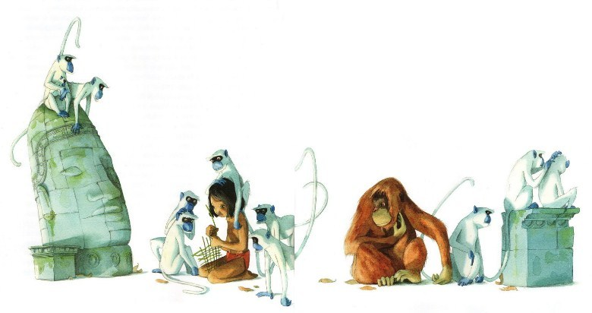
«Вероятно, Балу близко; Багира не пришла бы одна», – подумал Маугли и громко закричал:
– К водоёму, Багира! Скатись к водоёму. Скатись и нырни! В воду!
Багира услышала; и восклицание, показавшее пантере, что Маугли в безопасности, придало ей нового мужества. Она отчаянно, дюйм за дюймом, пробивалась к резервуарам, молча нанося удары. Вот со стороны ближайшей к зарослям разрушенной стены донёсся раскатистый боевой клич Балу. Старый медведь торопился изо всех сил, но раньше не мог подоспеть.
– Багира, – кричал он, – я здесь! Я лезу! Я тороплюсь! Эхвора! Камни выкатываются из-под моих ступнёй. Погоди ты, о бесчестный Бандар-лог!
Бурый медведь, задыхаясь, поднялся на террасу и тотчас же исчез под хлынувшей на него волной обезьян, но резко осел на задние ноги и, вытянув передние лапы, прижал к себе столько своих врагов, сколько мог захватить, потом принялся колотить их; стук, стук, стук, слышалось что-то вроде мерного звука мельничного колёса. Хруст ветвей и всплеск воды дали понять Маугли, что Багира пробилась к водоёму, в который обезьяны не могли броситься за ней. Пантера лежала в бассейне, хватая ртом воздух, выставив из воды одну голову; обезьяны же толпились на красных ступенях, от злости прыгая по ним взад и вперёд и готовясь броситься на пантеру, едва она выйдет из бассейна, чтобы бежать помогать Балу. Вот тогда-то Багира и подняла свой подбородок, с которого капала вода, и в отчаянии произнесла Змеиный Призыв:
– Мы одной крови, ты и я.
Ей представилось, будто в последнюю минуту Каа повернул обратно. Хотя Балу задыхался под грудой обезьян на краю террасы, он невольно усмехнулся, услышав, что чёрная пантера просит помощи.
Каа только что перебрался через западную стену, изогнув своё тело с такой силой, что замковый камень скатился в ров. Питон не желал потерять выгоду своего положения и раза два свился в кольца и распрямился, с целью удостовериться, что каждый фут его длинного тела в полном порядке. Бой с Балу продолжался, и обезьяны выли кругом Багиры, а Манг, нетопырь, летая взад и вперёд, рассказывал о великой борьбе всем джунглям, так что даже Хати, дикий слон, затрубил в свой хобот, и отдалённые стаи Обезьяньего Народа помчались по древесным дорогам на помощь своим товарищам в Холодных Логовищах. Шум сражения разбудил также всех дневных птиц на много миль вокруг. Тогда Каа двинулся прямо, быстро, стремясь убивать. Боевая мощь питона заключается в ударе его головы, которой двигает тяжесть его огромного тела. Если вы можете представить себе копьё или таран, или молоток, весящие около полутонны и направляемые хладнокровным спокойным умом, живущим в рукоятке одной из этих вещей, вы более или менее поймёте, во что превращался Каа во время боя. Питон, длиной в четыре или пять футов, сбивает с ног человека, ударив его прямо в грудь, а как вам известно, Каа имел тридцать футов длины. Первый удар он нанёс в самую середину толпы, окружавшей Балу; он сделал это молча, закрыв рот; повторения не понадобилось. Обезьяны рассеялись, крича:
– Каа! Это Каа! Бегите! Бегите!
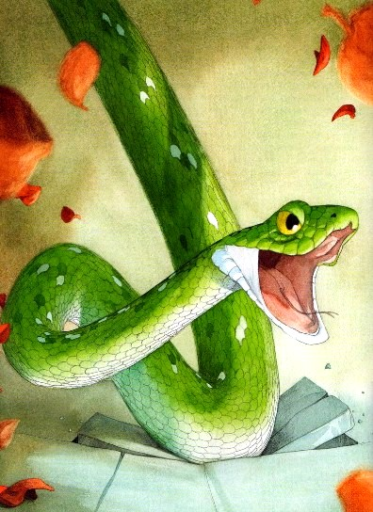
Многие поколения юных обезьян смирялись и начинали вести себя хорошо, когда старшие пугали их рассказами о Каа, ночном воре, который мог проскользнуть между ветвями так же беззвучно, как растёт мох, и унести с собой самую сильную обезьяну в мире; о старом Каа, который умел делаться до того похожим на засохший сук или сгнивший кусок дерева, что даже самые мудрые обманывались, и тогда ветвь хватала их. Обезьяны боялись в джунглях только Каа, потому что ни одна из них не знала пределов его могущества; ни одна не выдерживала его взгляда; ни одна не вышла живой из его объятий. Итак, теперь они, бормоча от ужаса, кинулись к стенам и к домам, и Балу вздохнул с облегчением. Его мех был гораздо гуще шерсти Багиры; тем не менее он жестоко пострадал во время схватки. Вот Каа в первый раз открыл свой рот; произнёс длинное, шипящее слово, и обезьяны, спешившие под защиту Холодных Логовищ, остановились; они, дрожа, прижались к ветвям, которые согнулись и затрещали под их тяжестью. Обезьяны на стенах и на пустых домах замолчали, и в тишине, спустившейся на город, Маугли услышал, как Багира отряхивалась, покинув водоём. В эту минуту снова поднялся шум. Обезьяны стали взбираться выше на стены; многие прижались к шеям больших каменных идолов; многие с визгом побежали по укреплениям. Маугли же, прыгая в беседке, прижал один глаз к резьбе и, пропустив дыхание между передними зубами, ухнул по-совиному, желая показать Бандар-логу, что он презирает его и смеётся над ним.
– Вытащите человеческого детёныша из этой ловушки. Я ничего больше не в силах сделать, – задыхаясь произнесла Багира. – Возьмём его и уйдём. Обезьяны могут возобновить нападение.
– Они не двинутся, пока я не прикажу им. Стойте так; тиш-ш-ше! – прошипел Каа, и город снова затих. – Я не мог взобраться раньше, но, кажется, ты меня звала? – это было сказано Багире.
– Я… я… может быть, закричала что-нибудь во время боя, – ответила Багира. – Ты ранен, Балу?
– Я не уверен, что обезьяны не разорвали меня на части, сделав из моей шкуры сотню медвежат, – серьёзно сказал Балу, потрясая попеременно каждой лапой. – Вуф! Мне больно. Каа, мы, Багира и я, обязаны тебе нашим спасением!
– Неважно. Где человечек?
– Здесь, в ловушке; я не могу вылезти! – закричал Маугли. Над его головой изгибалась часть сломанного купола.
– Возьмите его отсюда. Он прыгает, как Мао, павлин, и может передавить всех наших детей, – прозвучали изнутри голоса кобр.
– Хаххх, – усмехаясь, прошипел Каа: – у этого человечка повсюду друзья. Отступи, человечек, а вы, Ядовитый Народ, спрячьтесь. Я разобью стенку.
Каа внимательно осмотрел стены беседки и нашёл в мраморе выцветшую трещину, которая говорила о слабом месте резьбы; раза два или три питон слегка стукнул головой, чтобы сообразить необходимое для удара расстояние; наконец, подняв над землёй шесть футов своего тела, изо всей силы нанёс около шести ударов носом. Резьба сломалась и упала среди облака пыли и осколков. Маугли выскочил через образовавшееся отверстие и остановился между Балу и Багирой, обняв могучие шеи своих друзей.
– Ты ранен? – спросил Балу, нежно лаская его.
– Мне грустно, я голоден и сильно ушибся; но, мои друзья, они ужасно измучили вас; вы в крови!
– В крови не одни мы, – ответила Багира, облизывая губы и окидывая взглядом мёртвых обезьян на террасе и около водоёма.
– Это ничего, всё ничего, только бы ты был цел, о моя гордость, лучшая лягушечка в мире, – проворчал Балу.
– Об этом мы поговорим позже, – заметила Багира таким сухим тоном, который не понравился Маугли. – Но с нами Каа; мы обязаны ему победой, а ты – сохранением жизни. Поблагодари его согласно нашим обычаям, Маугли.
Маугли повернулся и увидел, что большая голова питона покачивается на целый фут выше его собственной макушки.
– Так это человечек? – сказал Каа. – У него очень нежная кожа и нельзя сказать, чтобы он совсем не походил на обезьян. Берегись, человечек! Смотри, чтобы после перемены кожи я в сумерки не принял тебя за кого-нибудь из Бандар-лога.
– Мы одной крови, ты и я, – ответил Маугли. – Сегодня ты дал мне жизнь. Моя добыча всегда будет твоей, когда ты почувствуешь голод, о Каа.
– Благодарю тебя, Маленький Брат, – сказал питон, хотя в его глазах продолжал мерцать свет. – А что может убивать такой храбрый охотник? Спрашиваю это, чтобы идти за тобой, когда в следующий раз ты отправишься на ловлю.
– Я ничего не убиваю, так как ещё слишком мал; но я загоняю оленей для тех, кому они могут пригодиться. Когда ты почувствуешь, что у тебя внутри пусто, явись ко мне и посмотри, говорю ли я правду. У меня есть некоторая ловкость в них, – он поднял свои руки, – и если ты когда-нибудь попадёшься в ловушку, я отплачу тебе добром за добро. С сегодняшнего вечера я в долгу перед тобой, перед Багирой и Балу. Удачной охоты всем вам, мои владыки.
– Хорошо сказано, – проворчал Балу, потому что мальчик, действительно, очень мило выразил свою благодарность. На минуту голова питона легла на плечо Маугли.
– Храброе сердце и вежливый язык, – сказал он. – Ты должен далеко пойти в джунглях, человечек. Теперь же поскорее уходи отсюда вместе со своими друзьями. Уйди и засни; луна садится, и тебе нехорошо видеть то, что произойдёт здесь.
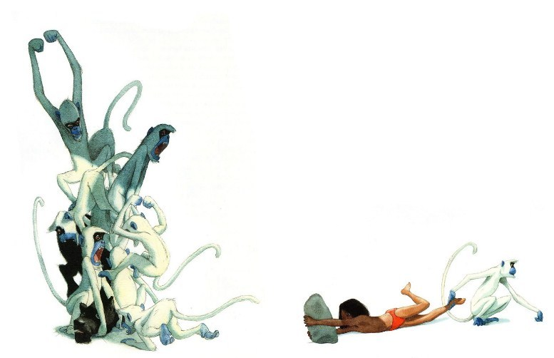
Луна опускалась за горы; ряды дрожащих, жавшихся друг к другу обезьян на стенах и укреплениях казались какими-то трепещущими разорванными косматыми лоскутами. Балу спустился к бассейну, чтобы напиться; Багира принялась приводить в порядок свой мех, питон же Каа скользнул к центру террасы и закрыл свои челюсти с таким сухим стуком, что глаза всех обезьян обратились к нему.
– Луна заходит, – сказал он, – достаточно ли света, чтобы видеть?
Со стен пронёсся стон, похожий на звук ветров в вершинах деревьев:
– Мы видим, о Каа.
– Хорошо. Теперь начинается танец, танец голода Каа. Сидите и смотрите.
Раза два или три он прополз, делая большие круги и покачивая головой то вправо, то влево; потом стал свивать своё мягкое тело в петли, восьмёрки, тупые треугольники, которые превращались в квадраты и пятиугольники; свёртывался в виде холмика, и всё время двигался без отдыха, без торопливости. В то же время слышалась его тихая, непрерывная жужжащая песнь. Воздух темнел; наконец, мрак скрыл скользящие изменчивые кольца змеи; слышался только шелест её чешуи.
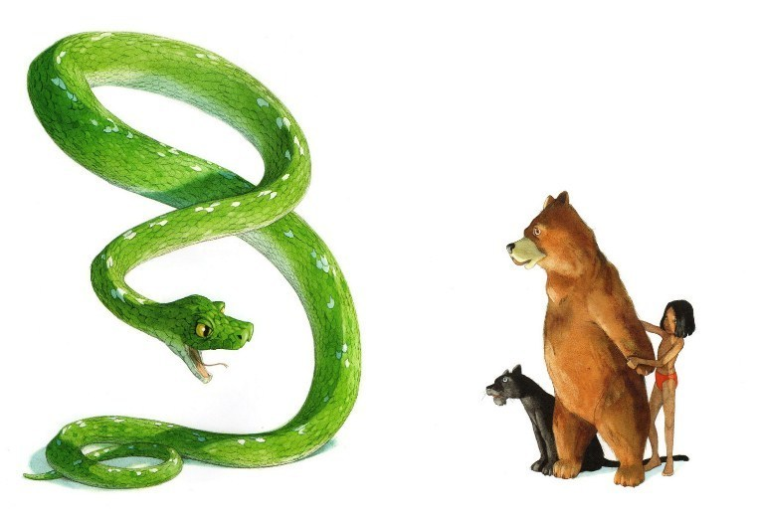
Балу и Багира стояли, как каменные, с лёгким ворчанием, ощетинившись, а Маугли смотрел на всё и удивлялся.
– Бандар-логи, – наконец прозвучал голос Каа, – может ли кто-нибудь из вас без моего приказания пошевелить рукой или ногой? Отвечайте.
– Без твоего приказания мы не можем шевельнуть ни ногой, ни рукой, о Каа.
– Хорошо. Сделайте один шаг ко мне.
Ряды обезьян беспомощно колыхнулись вперёд; вместе с ними, как деревянные, шагнули Балу и Багира.
– Ближе, – прошипел Каа. И все снова подвинулись.
Маугли положил свои руки на Балу и на Багиру, чтобы увести их, и два больших зверя вздрогнули, точно внезапно разбуженные ото сна.
– Не снимай руки с моего плеча, – прошептала Багира. – Держи меня, не то я вернусь к Каа. Ах!
– Да ведь старый Каа просто делает круги на пыльной земле, – сказал Маугли. – Уйдём!
Все трое проскользнули через пролом в стене и очутились в джунглях.
– Вуф, – произнёс Балу, когда он снова остановился под неподвижными деревьями. – Никогда больше я не возьму Каа в союзники, – и он встряхнулся.
– Он знает больше нас, – с дрожью проговорила Багира. – Ещё немножко, и я кинулась бы к нему в пасть.
– Многие пройдут по этой дороге, раньше нового восхода луны, – заметил Балу. – Он хорошо поохотится сегодня… по-своему…
– Но что же всё это значит? – спросил Маугли, не знавший о притягательной силе взгляда питона, – пока не стемнело, я видел только большую змею, которая делала какие-то глупые фигуры и круги. И у Каа весь нос разбит! Хо! Хо!
– Маугли, – сердито остановила мальчика Багира, – его нос разбит по твоей милости, так же как мои уши, бока и лапы, шея и плечи Балу искусаны из-за тебя же. Много дней ни Балу, ни Багира не будут в состоянии и с удовольствием охотиться.
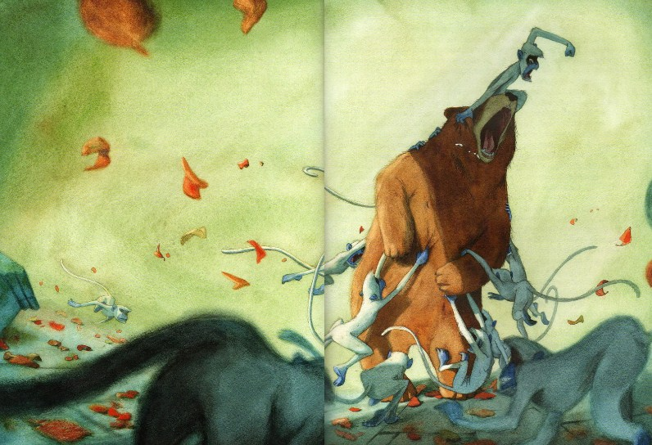
– Не беда, – сказал Балу, – с нами опять человеческий детёныш!
– Это правда, но вместо того, чтобы поохотиться, мы дорого заплатили за него – ранами, шерстью (у меня выщипана половина меха на спине) и, наконец, честью. Помни, Маугли, я – чёрная пантера, была принуждена просить защиты у Каа, и мы с Балу стали глупы, как маленькие птички, при виде этой пляски голода. Вот, человеческий детёныш, что произошло из-за твоих игр с Бандар-логом.
– Правда, всё это правда, – печально проговорил Маугли. – Я дрянной человеческий детёныш и теперь чувствую, как во мне тоскует желудок.
– Мф! Что говорит Закон Джунглей, Балу?
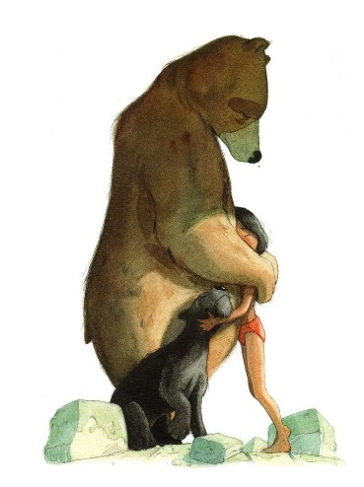
Балу не хотелось навлекать на Маугли новых неприятностей, но шутить с Законом он не желал, а потому тихо проворчал:
– Печаль не избавляет от наказания. Только помни, Багира, он очень маленький.
– Я не забуду этого, но он был причиной беды и его нужно побить. Маугли, ты можешь что-нибудь сказать?
– Ничего, я виноват. Балу и ты ранены. Справедливо наказать меня.
Багира раз шесть любовно ударила его, с точки зрения пантеры очень легко; эти толчки вряд ли разбудили бы её детёныша, но для семилетнего мальчика они были жестокими побоями и в годы Маугли каждый мог бы пожелать избежать их. Когда всё было окончено, мальчик чихнул, и, не говоря ни слова, поднялся на ноги.
– Теперь, – сказала Багира, – прыгай ко мне на спину, Маленький Брат, мы отправимся домой. Одна из прелестей Закона Джунглей состоит в том, что наказание уничтожает старые счёты; всё оканчивается, и никто не хмурится. Маугли положил голову на спину Багиры и заснул так глубоко, что не проснулся даже, когда она опустила его в пещере подле Волчицы Матери.
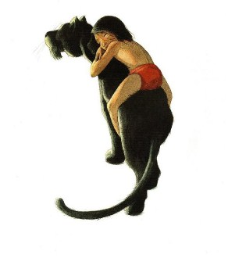
Иллюстрации: Квентин Гребан.

